SCIOGLIMENTO RISERVE IN AUTOMATICO PER ORDINI PRODUZIONE – CERVOTESSILE & GASPARE

Quando si crea la tabella dei LEAD TIME assicurarsi che sia già stato creato il record PDS sia per la tessitura sia per la Tintoria relativo alle pezze schedulate e segnalarlo nella tabella ???
Sentire Fantoni:
1 Pds per la tessitura l’ha gia’ fatto
1 pds per la tintoria di quella pezza lo deve fare per la data di uscita di tintoria
Per questo ho scritto al fantoni

WNCORIV
DATA WIP su ordine –> ARKORDDD_DATASCHEDULER
DATA PRODUZIONE DELL’ORDINE ARKORDDD_DATASCHEDULER2
DATA SCIOGLIMENTO RISERVA ARKORDDD_DATASCIOGLIRIS
RISERVA ORDINE SEGNRISERVAOR
% DI ASSEGNATO DA WSETUP (SUL DOCUMENTO INDICATA COME 95%)
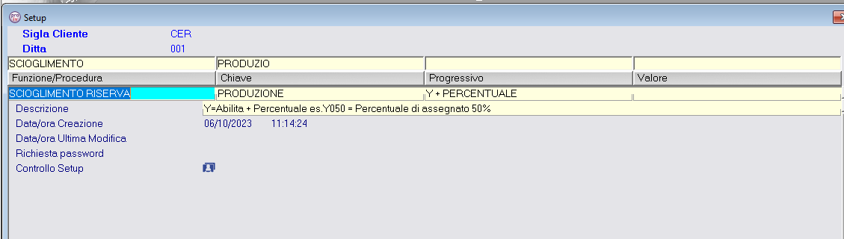

Questo per ditta 001 cervo elabora tutti gli ordini in tutte le riserve. Elaborare tutti gli ordini aperti di produzione (escludere campionario)

Se la riserva è a F (fuori fido) DEVE FARE IL CICLO STANDARD DEI TEMPI E FINE (non deve fare niente per assegnato, vedi sotto) deve fare solo lo standard.
Se Assegnato vuol dire sono sia Ordini fornitori che pezze.

-Se la riserva è a ‘X’ o a SPAZIO e l’assegnato è >= del 95% vai subito al punto FARE IL CICLO STANDARD DEI TEMPI, AGGIORNA SOLO LA DATA WIP dell’ordine E FINE.

-Se ha assegnato >= del 95% e l’articolo/colore assegnato è uguale al rigo ordine
metti 5 giorni per la consegna nei lead time traguardo 9 scrivere SQLWIP con 5 GG nel lead time del traguardo 9.
se la riserva è a ‘S’ aggiorna data produzione dell’ordine e aggiorna sempre DATA WIP
se la riserva è diversa da BLANK metti RISERVA = ‘X’ , aggiorna la data scioglimento riserva vai a FINE.

-Se ha assegnato >= del 95% e l’articolo/Colore sono diversi e la data produzione è INFERIORE alla data consegna (Tolleranza 5 giorni+)
SE la riserva è a S
metti la riserva = ‘X’ si aggiorna data produzione dell’ordine e data WIP e data scioglimento riserva E FINE.

-Se ha assegnato >= del 95% e l’articolo/Colore sono diversi e la data produzione è MAGGIORE alla data consegna (Tolleranza -5 giorni)
Se la riserva è a S
metti la riserva = ‘D’ si aggiorna data produzione dell’ordine e data WIP e data scioglimento riserva E FINE.

-Se il materiale assegnato è < del 95%, o non ha assegnato niente di quello ordinato.
Metti la riserva = ‘P’ perché il materiale deve essere esaminato o rivisto, ordinato o prodotto. Si aggiorna la data WIP e la data produzione dell’ordine

Per aggiornare la data produzione delle pezze assegnate si prende il PDS con data più alta ma se c’è la data consegna dell’ordine fornitore che è > della data dei PDS, la data produzione, diventa quella.

Questo per ditta 005 GASPARE SIRONI 005
Deve elaborare solo la riserve = S o BLANK e solo per la produzione
Calcola Data Produzione e data WIP
-Se la riserva è BLANK
Aggiorna DATA WIP

-Se RISERVA = ‘S’
-Se ha assegnato >= del 95%
-Se data produzione dell’ordine < data consegna
metti RISERVA = BLANK e aggiorna data scioglimento riserva
aggiorna Data WIP
-Se data produzione >= data consegna
Aggiorna data produzione dell’ordine e data WIP
-Se ha assegnato < del 95%
Aggiorna data produzione dell’ordine e data WIP

Se c’e’ l’ordine di cervo , aggiornare la data produzione e aggiornare la data consegna dell’ordine fornitore di cervo tessile.

Con la data WIP aggiorna sempre la DATA dell’ordine fornitore fatto dalla CERVO 001 collegato a quel rigo ordine cliente della GASPARE mettendo un log delle date registrate di volta in volta.

PUNTO APERTO: La riga ordine potrebbe essere di 10.000 metri se la tessitura ci mette 10 giorni le prime pezze escono prima cosa FACCIAMO?

